Cách đào Bitcoin trên điện thoại Android, iOS
Làm sao để đào Bitcoin trên điện thoại? Đây là câu hỏi xuất hiện nhiều trong thời gian gần đây với dân đào tiền ảo. Nếu đào Bitcoin trên máy tính, những phần mềm đào tiền như BTCMiner, RPC Miner, Bitcoin Miner,... sẽ là công cụ để bạn có thể kiếm tiền. Vậy nếu muốn kiếm tiền Bitcoin trên điện thoại thì như thế nào?
Ngày nay khái niệm tiền Bitcoin đã dần trở nên phổ biến hơn trên thế giới, so với thời gian đầu khi xuất hiện trên thị trường đầu tư. Đã có rất nhiều người tham gia đầu tư vào thị trường kiếm tiền ảo sinh lợi này, với việc sắm cho mình bộ “trâu cày” đào tiền Bitcoin. Không chỉ trên máy tính, việc kiến tiền Bitcoin cũng đã xuất hiện trên điện thoại Android, hay iOS.
Nếu vậy, những ứng dụng kiếm tiền Bitcoin trên điện thoại là công cụ cần thiết nhất với mỗi “thợ” đào tiền, để có thể kiếm tiền mỗi khi rảnh rỗi. Bài viết dưới đây sẽ tổng hợp một số ứng dụng đào Bitcoin trên điện thoại Android, iOS.
Ứng dụng kiếm Bitcoin trên điện thoại
1. Ứng dụng Alien Run:
Alien Run là trò chơi giúp bạn kiếm Bitcoin trên điện thoại Android những lúc rảnh rỗi. Tựa game lấy cuộc phiêu lưu của nhân vật Daniel D'Alien làm nội dung chính. Nhiệm vụ của từng người chơi vô cùng đơn giản, đó là điều khiển Daniel D'Alien chạy qua các thử thách trên đường ở từng level chơi, sao cho kiếm được lượng phần thưởng satoshi (đơn vị tiền tệ nhỏ nhất của mỗi một Bitcoin). Chúng ta có thể kiếm Bitcoin bằng cách xem quảng cáo để lấy mạng rồi thay đổi lượng Bitcoin kiếm được trong trò chơi. Alien Run không hề phức tạp trong cách chơi, rất đơn giản mà bạn lại có thể đào Bitcoin trên điện thoại mọi lúc, mọi nơi.
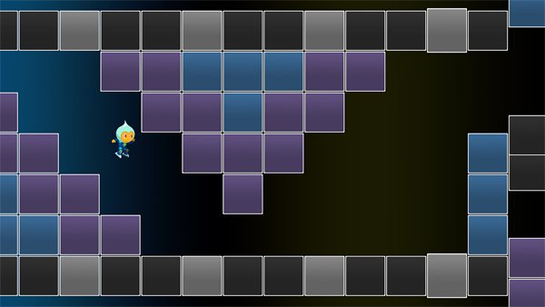
2. Bitcoin Aliens:
Bitcoin Aliens cũng là tựa game hỗ trợ đào tiền Bitcoin trên iPhone, Android tương tự như game Alien Run. Chúng ta cũng sẽ cần kiếm satoshi khi tiêu diệt các quái vật ngoài hành tinh. Các loại quái vật sẽ được phân ra thành những chỉ số khác nhau. Tiêu diệt loại Ailens nào có chỉ số cao thì người chơi sẽ nhận được lượng Bitcoin nhiều hơn. Ngoài ra, người dùng cũng có thể xem quảng cáo để kiếm thêm Bitcoin, thay đổi lượng satoshi đang sở hữu.
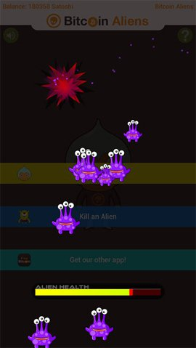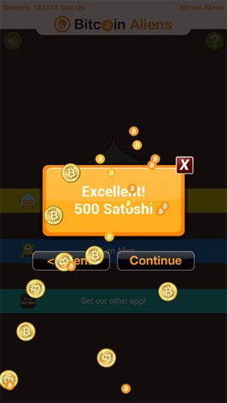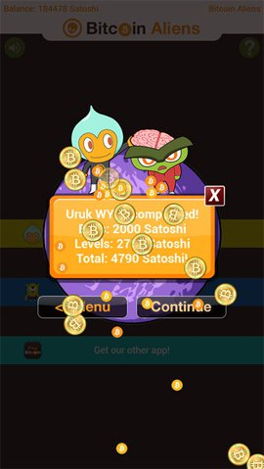
3. Ứng dụng Free Bitcoin:
Khi xem quảng cáo trên Free Bitcoin, chúng ta có thể kiếm được khối lượng lớn Bitcoin miễn phí. Tất nhiên việc tham gia trò chơi và hoàn thành các nhiệm vụ mà trò chơi đưa ra cũng kiếm được satoshi. Tuy nhiên, nếu so sánh với 2 game trên thì lượng satoshi bạn kiếm được trong Free Bitcoin sẽ ít hơn. Nhưng nếu có thời gian rảnh rỗi và muốn đào Bitcoin trên điện thoại, thì Free Bitcoin cũng là ý tưởng hay.
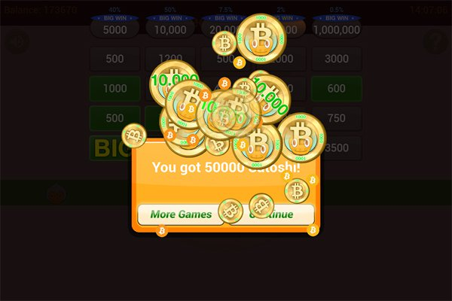
4. Ứng dụng Blockchain Game:
Tựa game Blockchain Game sẽ có nhiệm vụ đơn giản đó là xếp các khối vuông thẳng hàng, càng cao càng tốt. Nếu xếp càng cao thì người chơi sẽ nhận được nhiều satoshi. Tuy nhiên, quá tình xếp không đơn giản vì càng lên cao thì nguy cơ bị đổ hình khối sẽ càng cao. Vì thế sự khéo léo của người chơi rất cần thiết khi bạn kiếm tiền Bitcoin trên điện thoại, thông qua tựa game Blockchain Game.
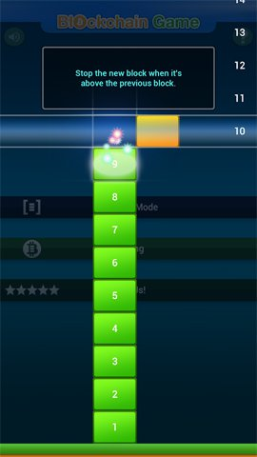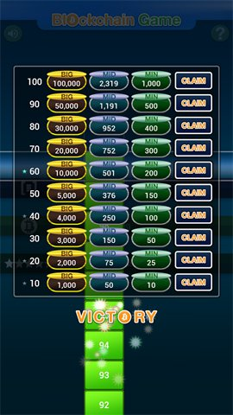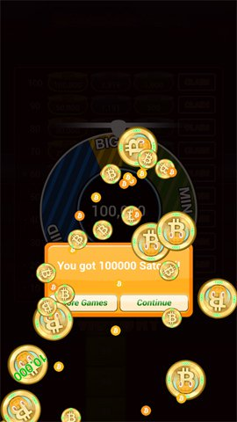
5. Ứng dụng Abundance:
Abundance lại sử dụng những câu danh ngôn tiếng Anh để bạn có thể nhận được satoshi. Khi người dùng mở mục New Quote sẽ nhận được 1 câu danh ngôn Tiếng Anh, sau đó quay xổ số để nhận satoshi tương ứng với mỗi câu danh ngôn đó. Kiểu chơi vô cùng đơn giản so với 4 ứng dụng trên.
Đặc biệt khi người dùng may mắn quay vào ô Gold thì bạn sẽ có cơ hội nhận nhiều satoshi. Khi thực hiện mỗi nhiệm vụ mà trò chơi đưa ra, chúng ta sẽ kiếm thêm Bitcoin.
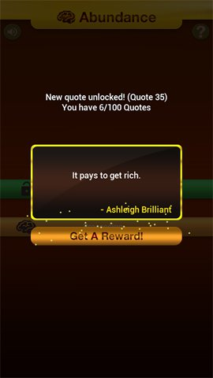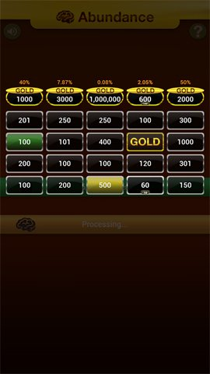
Trên đây là 5 ứng dụng đào tiền Bitcoin trên điện thoại Android, iOS. 5 tựa game sẽ mang lại cho người chơi những cuộc phiêu lưu, hay các thử thách hấp dẫn. Mỗi khi hoàn thành nhiệm vụ bạn sẽ nhận được satoshi bất cứ khi nào có thể, mà không cần phải đầu tư khoản phí nào. Việc kiếm Bitcoin trên điện thoại sẽ đơn giản, thú vị hơn với những ứng dụng trong bài viết trên.
Hy vọng bài viết này hữu ích với bạn!

